画面  レイアウト |  |  | システム名 |  | ユースケース名 |  |  |  | クラス名 |  | グループ名 |  |  | 承認印 |  | 作成日 |  | 担当
 |  |  |  |  |  |  |  |  |  |  |  |  |  |  |  | ver.
画面名 |  |  | 資料管理画面 |  |  |  |  | ページURL |  |  |  |  | LibraryManagementSystem/menu.jsp
サーブレット
入力イラスト／入力方法など | 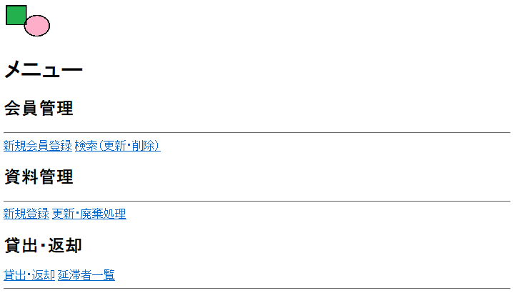
パーツ | 名前（内部名） |  |  |  |  |  |  | 説明/I/O |  |  |  | actionURL
パーツ | トップリンクロゴ |  |  |  |  |  |  | リンク画像 |  | O |  | menu.jsp
パーツ | 新規会員登録 |  |  |  |  |  |  | リンクテキスト |  | O |  | registerNewMember.jsp
パーツ | 検索（更新・削除） |  |  |  |  |  |  | リンクテキスト |  | O |  | searchMemberMember.jsp
パーツ | 新規登録 |  |  |  |  |  |  | リンクテキスト |  | O |  | enterISBN.jsp
パーツ | 更新・廃棄処理 |  |  |  |  |  |  | リンクテキスト |  | O |  | searchDocument.jsp
パーツ | 貸出・返却 |  |  |  |  |  |  | リンクテキスト |  | O |  | searchMemberLendRet.jsp
パーツ | 延滞者一覧 |  |  |  |  |  |  | リンクテキスト |  | O |  | LendRetServlet?action=overdue  →overdue.jsp
イベント
図書館システムの資料管理メニュー画面で、下記ユースケースに対応する画面に遷移する。
会員管理 新規会員登録・・新規会員登録ページへ遷移する。
検索（更新・削除）・・会員検索画面に遷移
資料管理 新規登録 ・・ISBN番号入力画面に遷移
更新・廃棄・・資料検索画面に遷移
貸出・返却 貸出・返却・・会員検索画面に遷移
延滞者一覧・・延滞者一覧表示画面に遷移
改定日 |  | ／／ |  | ／／ |  | ／／ | ／／ | ／／ |  |  |  | ／／ |  |  | ／／ |  | ／／
画面  レイアウト |  |  | システム名 |  | ユースケース名 |  |  |  | クラス名 |  | グループ名 |  |  | 承認印 |  | 作成日 |  | 担当
 |  |  |  |  | UC201
 |  |  |  |  |  |  |  |  |  |  |  |  |  |  |  | ver.
画面名 |  |  | ISBN番号入力画面 |  |  |  |  | ページURL |  |  |  |  | LibraryManagementSystem/enterISBN.jsp
サーブレット |  |  | DocumentServlet
入力イラスト／入力方法など | 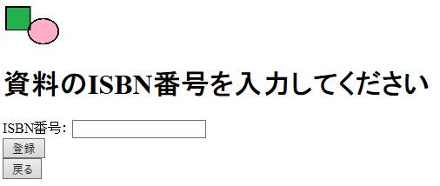
パーツ | 名前（内部名） |  |  |  |  |  |  | 説明 |  |  |  | actionURL
パーツ | トップリンクロゴ |  |  |  |  |  |  | リンク画像 |  | O |  | menu.jsp
パーツ | ISBN番号（ISBN） |  |  |  |  |  |  | テキストボックス |  | I
パーツ | 登録 |  |  |  |  |  |  | ボタン |  | I |  | DocumentServlet?action=registerSearchByISBN  →showDocuments.jsp/inputDocumentInfo.jsp
パーツ | 戻るボタン |  |  |  |  |  |  | ボタン |  | I |  | menu.jsp
イベント
図書館システムの資料管理の資料登録の際のISBN番号入力画面で、下記ユースケースに対応する画面に遷移する。
登録・・同じISBN番号がすでに入荷していた場合は、資料情報提示画面に遷移。同じISBN番号が入荷していない場合は、資料情報入力画面へ遷移。
トップリンクロゴ・・メニューに遷移
戻る・・1ページ戻る
改定日 |  | ／／ |  | ／／ |  | ／／ | ／／ | ／／ |  |  |  | ／／ |  |  | ／／ |  | ／／
画面  レイアウト |  |  | システム名 |  | ユースケース名 |  |  |  | クラス名 |  | グループ名 |  |  | 承認印 |  | 作成日 |  | 担当
 |  |  |  |  | UC201
 |  |  |  |  |  |  |  |  |  |  |  |  |  |  |  | ver.
画面名 |  |  | 資料情報提示画面 |  |  |  |  | ページURL |  |  |  |  | LibraryManagementSystem/showDocuments.jsp
サーブレット |  |  | DocumentServlet
入力イラスト／入力方法など | 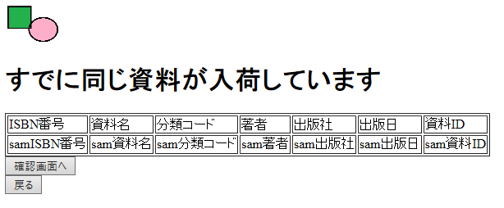
パーツ | 名前（内部名） |  |  |  |  |  |  | 説明 |  |  |  | actionURL
パーツ | トップリンクロゴ |  |  |  |  |  |  | リンク画像 |  | I |  | menu.jsp
パーツ | ISBN番号(doc.isbnNo) |  |  |  |  |  |  | テーブル要素 |  | O
パーツ | 資料名(doc.name) |  |  |  |  |  |  | テーブル要素 |  | O
パーツ | 分類コード(doc.categoryCodes) |  |  |  |  |  |  | テーブル要素 |  | O
パーツ | 著者(doc.author) |  |  |  |  |  |  | テーブル要素 |  | O
パーツ | 出版社(doc.publisher) |  |  |  |  |  |  | テーブル要素 |  | O
パーツ | 出版日(doc.publishDate) |  |  |  |  |  |  | テーブル要素 |  | O
パーツ | 資料ID(doc.docId) |  |  |  |  |  |  | テーブル要素 |  | O
パーツ | 確認画面へ |  |  |  |  |  |  | ボタン |  | I |  | DocumentServlet?action=confirmAlready  →confirmRegisterDocument.jsp
パーツ | 戻るボタン |  |  |  |  |  |  | ボタン |  | I |  | enterISBN.jsp
イベント
図書館システムの資料新規登録の際の既入荷資料情報提示の画面で、下記ユースケースに対応する画面に遷移する。
確認画面へ・・資料登録確認画面に遷移
トップリンクロゴ・・メニューに遷移
戻る・・1ページ戻る
改定日 |  | ／／ |  | ／／ |  | ／／ | ／／ | ／／ |  |  |  | ／／ |  |  | ／／ |  | ／／
画面  レイアウト |  |  | システム名 |  | ユースケース名 |  |  |  | クラス名 |  | グループ名 |  |  | 承認印 |  | 作成日 |  | 担当
 |  |  |  |  | UC201
 |  |  |  |  |  |  |  |  |  |  |  |  |  |  |  | ver.
画面名 |  |  | 資料情報入力画面 |  |  |  |  | ページURL |  |  |  |  | LibraryManagementSystem/inputDocumentInfo.jsp
サーブレット |  |  | DocumentServlet
入力イラスト／入力方法など | 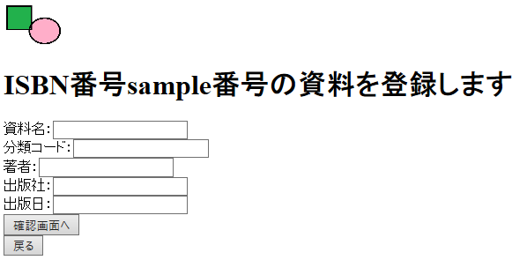
パーツ | 名前（内部名） |  |  |  |  |  |  | 説明 |  |  |  | actionURL
パーツ | トップリンクロゴ |  |  |  |  |  |  | リンク画像 |  | I |  | menu.jsp
パーツ | 資料名(name) |  |  |  |  |  |  | テキストボックス |  | I
パーツ | 分類コード(classifyCode) |  |  |  |  |  |  | テキストボックス |  | I
パーツ | 著者(author) |  |  |  |  |  |  | テキストボックス |  | I
パーツ | 出版社(publisher) |  |  |  |  |  |  | テキストボックス |  | I
パーツ | 出版日(publishDate) |  |  |  |  |  |  | テキストボックス |  | I
パーツ | 確認画面へ |  |  |  |  |  |  | ボタン |  | I |  | DocumentServlet?action=confirmNew  →confirmRegisterDocument.jsp
パーツ | 戻るボタン |  |  |  |  |  |  | ボタン |  | I |  | enterISBN.jsp
イベント
図書館システムの資料新規登録の際の既入荷資料情報提示の画面で、下記ユースケースに対応する画面に遷移する。
確認画面へ・・資料登録確認画面に遷移
トップリンクロゴ・・メニューに遷移
戻る・・1ページ戻る
改定日 |  | ／／ |  | ／／ |  | ／／ | ／／ | ／／ |  |  |  | ／／ |  |  | ／／ |  | ／／

画面  レイアウト |  |  | システム名 |  | ユースケース名 |  |  |  | クラス名 |  | グループ名 |  |  | 承認印 |  | 作成日 |  | 担当
 |  |  |  |  | UC201
 |  |  |  |  |  |  |  |  |  |  |  |  |  |  |  | ver.
画面名 |  |  | 資料登録確認画面 |  |  |  |  | ページURL |  |  |  |  | LibraryManagementSystem/ confirmRegisterDocument.jsp
サーブレット |  |  | DocumentServlet
入力イラスト／入力方法など | 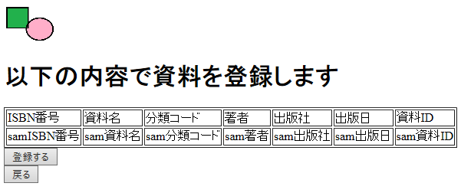
パーツ | 名前（内部名） |  |  |  |  |  |  | 説明 |  |  |  | actionURL
パーツ | トップリンクロゴ |  |  |  |  |  |  | リンク画像 |  | I |  | menu.jsp
パーツ | ISBN番号(doc.ISBN) |  |  |  |  |  |  | テーブル要素 |  | O
パーツ | 資料名(doc.name) |  |  |  |  |  |  | テーブル要素 |  | O
パーツ | 分類コード(doc.categoryCodes) |  |  |  |  |  |  | テーブル要素 |  | O
パーツ | 著者(doc.author) |  |  |  |  |  |  | テーブル要素 |  | O
パーツ | 出版社(doc.publisher) |  |  |  |  |  |  | テーブル要素 |  | O
パーツ | 出版日(doc.publishDate) |  |  |  |  |  |  | テーブル要素 |  | O
パーツ | 資料ID(doc.docId) |  |  |  |  |  |  | テーブル要素 |  | O
パーツ | 登録する |  |  |  |  |  |  | ボタン |  | I |  | /LibraryManagementSystem/DocumentServlet?action=register  →registerDocumentComplete.jsp
パーツ | 戻るボタン（遷移元がinputDocumentInfo.jspの時だけ表示） |  |  |  |  |  |  | ボタン |  | I |  | inputDocumentInfo.jsp
イベント
図書館システムの資料新規登録の際の登録確認画面で、下記ユースケースに対応する画面に遷移する。
登録する・・資料登録完了画面に遷移
トップリンクロゴ・・メニューに遷移
戻る・・1ページ戻る
改定日 |  | ／／ |  | ／／ |  | ／／ | ／／ | ／／ |  |  |  | ／／ |  |  | ／／ |  | ／／

画面  レイアウト |  |  | システム名 |  | ユースケース名 |  |  |  | クラス名 |  | グループ名 |  |  | 承認印 |  | 作成日 |  | 担当
 |  |  |  |  | UC201
 |  |  |  |  |  |  |  |  |  |  |  |  |  |  |  | ver.
画面名 |  |  | 資料登録完了画面 |  |  |  |  | ページURL |  |  |  |  | LibraryManagementSystem/ registerDocumentComplete.jsp
サーブレット |  |  | DocumentServlet
入力イラスト／入力方法など | 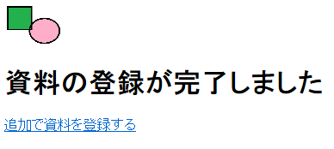
パーツ | 名前（内部名） |  |  |  |  |  |  | 説明 |  |  |  | actionURL
パーツ | トップリンクロゴ |  |  |  |  |  |  | リンク画像 |  | I |  | menu.jsp
パーツ | 追加で資料を登録する |  |  |  |  |  |  | リンクテキスト |  | I |  | enterISBN.jsp
イベント
トップリンクロゴ・・メニューに遷移
追加で資料を登録する・・資料登録トップへ戻る
改定日 |  | ／／ |  | ／／ |  | ／／ | ／／ | ／／ |  |  |  | ／／ |  |  | ／／ |  | ／／

画面  レイアウト |  |  | システム名 |  | ユースケース名 |  |  |  | クラス名 |  | グループ名 |  |  | 承認印 |  | 作成日 |  | 担当
 |  |  |  |  | UC206
 |  |  |  |  |  |  |  |  |  |  |  |  |  |  |  | ver.
画面名 |  |  | 資料検索画面 |  |  |  |  | ページURL |  |  |  |  | LibraryManagementSystem/ searchDocument.jsp
サーブレット |  |  | DocumentServlet
入力イラスト／入力方法など | 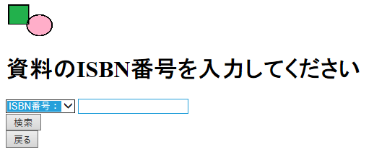
パーツ | 名前（内部名） |  |  |  |  |  |  | 説明 |  |  |  | actionURL
パーツ | トップリンクロゴ |  |  |  |  |  |  | リンク画像 |  | I |  | menu.jsp
パーツ | ISBN番号 |  |  |  |  |  |  | オプション |  | I
パーツ | 資料ID |  |  |  |  |  |  | オプション |  | I
パーツ | テキストボックス |  |  |  |  |  |  | テキストボックス |  | I
パーツ | 検索 |  |  |  |  |  |  | ボタン |  | I |  | DocumentServlet?action=searchDocuments  →showSearchedDocuments.jsp  or showSearchedLedger.jsp
パーツ | 戻るボタン |  |  |  |  |  |  | ボタン |  | I |  | menu.jsp
イベント
図書館システムの資料管理の資料検索画面で、下記ユースケースに対応する画面に遷移する。
検索・・資料目録・台帳表示画面に遷移。入力された値が不正だった場合はエラーページへ遷移する。
トップリンクロゴ・・メニューに遷移
戻る・・1ページ戻る
改定日 |  | ／／ |  | ／／ |  | ／／ | ／／ | ／／ |  |  |  | ／／ |  |  | ／／ |  | ／／
画面  レイアウト |  |  | システム名 |  | ユースケース名 |  |  |  | クラス名 |  | グループ名 |  |  | 承認印 |  | 作成日 |  | 担当
 |  |  |  |  | UC204/205
 |  |  |  |  |  |  |  |  |  |  |  |  |  |  |  | ver.
画面名 |  |  | 資料目録・台帳表示画面 |  |  |  |  | ページURL |  |  |  |  | LibraryManagementSystem/ showSearchedDocuments.jsp
サーブレット |  |  | DocumentServlet
入力イラスト／入力方法など | 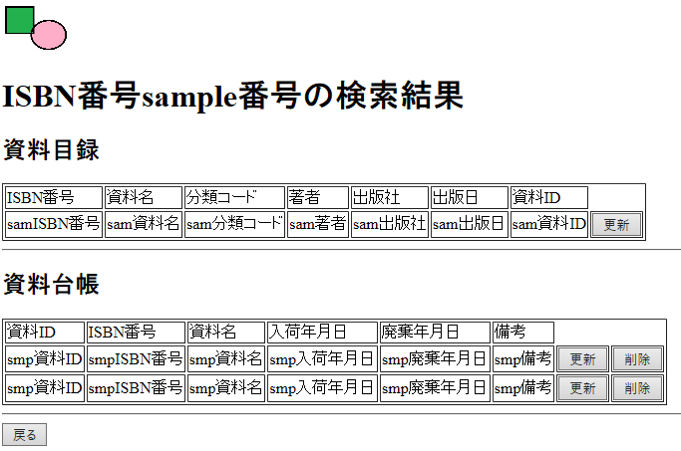
パーツ | 名前（内部名） |  |  |  |  |  |  | 説明 |  |  |  | actionURL
パーツ | トップリンクロゴ |  |  |  |  |  |  | リンク画像 |  | I |  | menu.jsp
パーツ | ISBN番号(docCategory.ISBN) |  |  |  |  |  |  | テーブル要素 |  | O
パーツ | 資料名(doc.Categoryname) |  |  |  |  |  |  | テーブル要素 |  | O
パーツ | 分類コード(docCategory.categoryCodes) |  |  |  |  |  |  | テーブル要素 |  | O
パーツ | 著者(docCategory.author) |  |  |  |  |  |  | テーブル要素 |  | O
パーツ | 出版社(docCategory.publisher) |  |  |  |  |  |  | テーブル要素 |  | O
パーツ | 出版日(docCategory.publishDate) |  |  |  |  |  |  | テーブル要素 |  | O
パーツ | 資料ID(docCategory.docId) |  |  |  |  |  |  | テーブル要素 |  | O
イベント
図書館システムの資料検索結果画面で、下記ユースケースに対応する画面に遷移する。
更新・・目録で更新が押されたときは目録更新情報入力画面に遷移。台帳なら台帳更新情報入力画面に遷移。
削除・・削除完了画面に遷移
トップリンクロゴ・・メニューに遷移
戻る・・1ページ戻る
改定日 |  | ／／ |  | ／／ |  | ／／ | ／／ | ／／ |  |  |  | ／／ |  |  | ／／ |  | ／／
画面  レイアウト |  |  | システム名 |  | ユースケース名 |  |  |  | クラス名 |  | グループ名 |  |  | 承認印 |  | 作成日 |  | 担当
 |  |  |  |  | UC204/UC0205
 |  |  |  |  |  |  |  |  |  |  |  |  |  |  |  | ver.
画面名 |  |  | 資料目録・台帳表示画面 |  |  |  |  | ページURL |  |  |  |  | LibraryManagementSystem/ showSearchedDocuments.jsp
サーブレット |  |  | DocumentServlet
入力イラスト／入力方法など
パーツ | 名前（内部名） |  |  |  |  |  |  | 説明 |  |  |  | actionURL
パーツ | 資料ID(docLedger.docId) |  |  |  |  |  |  | テーブル要素 |  | O
パーツ | ISBN番号(docLedger.ISBN) |  |  |  |  |  |  | テーブル要素 |  | O
パーツ | 資料名(docLedger.name) |  |  |  |  |  |  | テーブル要素 |  | O
パーツ | 入荷年月日(docLedger.addedAt) |  |  |  |  |  |  | テーブル要素 |  | O
パーツ | 廃棄年月日(docLedger.discardedAt) |  |  |  |  |  |  | テーブル要素 |  | O
パーツ | 備考(docLedger.note) |  |  |  |  |  |  | テーブル要素 |  | O
パーツ | 更新（台帳） |  |  |  |  |  |  | ボタン |  | I |  | DocumentServlet?action=forwardToUpdateLedger  →inputUpdateLedger.jsp
パーツ | 更新（目録） |  |  |  |  |  |  | ボタン |  | I |  | DocumentServlet?action=forwardToUpdateCatalog  →inputUpdateCatalog..jsp
パーツ | 削除(目録/台帳) |  |  |  |  |  |  | ボタン |  | I |  | DocumentServlet?action=deleteCatalog  or action=deleteLedger  →deleteDocumentComplete.jsp
パーツ | 戻るボタン |  |  |  |  |  |  | ボタン |  | I |  | searchDocument.jsp
イベント
図書館システムの資料検索結果画面で、下記ユースケースに対応する画面に遷移する。
更新・・目録で更新が押されたときは目録更新情報入力画面に遷移。台帳なら台帳更新情報入力画面に遷移。
削除・・削除完了画面に遷移
トップリンクロゴ・・メニューに遷移
戻る・・1ページ戻る
改定日 |  | ／／ |  | ／／ |  | ／／ | ／／ | ／／ |  |  |  | ／／ |  |  | ／／ |  | ／／
画面  レイアウト |  |  | システム名 |  | ユースケース名 |  |  |  | クラス名 |  | グループ名 |  |  | 承認印 |  | 作成日 |  | 担当
 |  |  |  |  | UC205
 |  |  |  |  |  |  |  |  |  |  |  |  |  |  |  | ver.
画面名 |  |  | 目録更新情報入力画面 |  |  |  |  | ページURL |  |  |  |  | LibraryManagementSystem/ inputUpdateCatalog.jsp
サーブレット |  |  | DocumentServlet
入力イラスト／入力方法など | 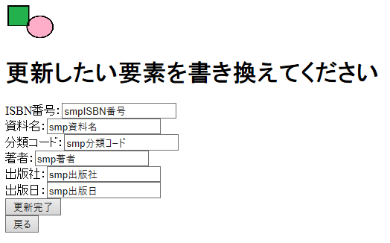
パーツ | 名前（jsp内部名/bean名） |  |  |  |  |  |  | 説明 |  |  |  | actionURL
パーツ | トップリンクロゴ |  |  |  |  |  |  | リンク画像 |  | I |  | menu.jsp
パーツ | ISBN番号（ISBN/docCatalog.ISBN） |  |  |  |  |  |  | テキストボックス |  | I/O
パーツ | 資料名（name/docCatalog .name） |  |  |  |  |  |  | テキストボックス |  | I/O
パーツ | 分類コード(classifyCode/docCatalog .classifyCode) |  |  |  |  |  |  | テキストボックス |  | I/O
パーツ | 著者(author/docCatalog .author) |  |  |  |  |  |  | テキストボックス |  | I/O
パーツ | 出版社(publisher/docCatalog .publisher) |  |  |  |  |  |  | テキストボックス |  | I/O
パーツ | 出版日(publishDate/docCatalog .publishDate) |  |  |  |  |  |  | テキストボックス |  | I/O
パーツ | 更新完了 |  |  |  |  |  |  | ボタン |  | I |  | DocumentServlet?action=updateCatalog  →updateDocumentComplete.jsp
パーツ | 戻るボタン |  |  |  |  |  |  | ボタン |  | I |  | showSearchedDocuments.jsp
イベント
図書館システムの資料更新の情報入力画面で、下記ユースケースに対応する画面に遷移する。
更新完了・・資料更新完了画面に遷移。入力された値が不正だった場合はエラーページへ遷移する。
トップリンクロゴ・・メニューに遷移
戻る・・1ページ戻る

画面  レイアウト |  |  | システム名 |  | ユースケース名 |  |  |  | クラス名 |  | グループ名 |  |  | 承認印 |  | 作成日 |  | 担当
 |  |  |  |  | UC205
 |  |  |  |  |  |  |  |  |  |  |  |  |  |  |  | ver.
画面名 |  |  | 台帳更新情報入力画面 |  |  |  |  | ページURL |  |  |  |  | LibraryManagementSystem/ inputUpdateLedgerjsp
サーブレット |  |  | DocumentServlet
入力イラスト／入力方法など | 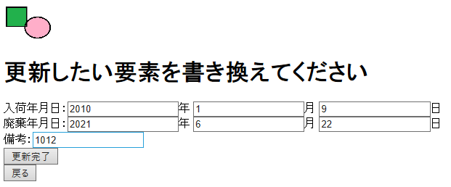
パーツ | 名前（jsp内部名/bean名） |  |  |  |  |  |  | 説明 |  |  |  | actionURL
パーツ | トップリンクロゴ |  |  |  |  |  |  | リンク画像 |  | I |  | menu.jsp
パーツ | 入荷年月日(addedAt/docLedger.addedAt) |  |  |  |  |  |  | テキストボックス |  | I/O
パーツ | 廃棄年月日(discardedAt/docLedger.discardedAt) |  |  |  |  |  |  | テキストボックス |  | I/O
パーツ | 備考(note/docLedger.note) |  |  |  |  |  |  | テキストボックス |  | I/O
パーツ | 更新完了 |  |  |  |  |  |  | ボタン |  | I |  | DocumentServlet?action=updateCatalog  →updateLedgerComplete.jsp
パーツ | 戻るボタン |  |  |  |  |  |  | ボタン |  | I |  | showSearchedDocuments.jsp
イベント
図書館システムの資料更新の情報入力画面で、下記ユースケースに対応する画面に遷移する。
更新完了・・資料更新完了画面に遷移。入力された値が不正だった場合はエラーページへ遷移する。
トップリンクロゴ・・メニューに遷移
戻る・・1ページ戻る
改定日 |  | ／／ |  | ／／ |  | ／／ | ／／ | ／／ |  |  |  | ／／ |  |  | ／／ |  | ／／
画面  レイアウト |  |  | システム名 |  | ユースケース名 |  |  |  | クラス名 |  | グループ名 |  |  | 承認印 |  | 作成日 |  | 担当
 |  |  |  |  | UC205
 |  |  |  |  |  |  |  |  |  |  |  |  |  |  |  | ver.
画面名 |  |  | 資料更新完了画面 |  |  |  |  | ページURL |  |  |  |  | LibraryManagementSystem/ updateDocumentComplete.jsp
サーブレット |  |  | DocumentServlet
入力イラスト／入力方法など | 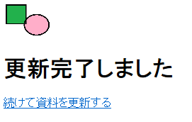
パーツ | 名前（内部名） |  |  |  |  |  |  | 説明 |  |  |  | actionURL
パーツ | トップリンクロゴ |  |  |  |  |  |  | リンク画像 |  | I |  | menu.jsp
パーツ | 続けて資料を登録する |  |  |  |  |  |  | リンクテキスト |  | I |  | DocumentServlet?action=returnToshowDocuments  →showSearshedDocuments.jsp
イベント
トップリンクロゴ・・メニューに遷移
続けて資料を更新する・・資料目録・台帳表示画面に戻る
改定日 |  | ／／ |  | ／／ |  | ／／ | ／／ | ／／ |  |  |  | ／／ |  |  | ／／ |  | ／／

画面  レイアウト |  |  | システム名 |  | ユースケース名 |  |  |  | クラス名 |  | グループ名 |  |  | 承認印 |  | 作成日 |  | 担当
 |  |  |  |  | UC204
 |  |  |  |  |  |  |  |  |  |  |  |  |  |  |  | ver.
画面名 |  |  | 資料削除完了画面 |  |  |  |  | ページURL |  |  |  |  | LibraryManagementSystem/ deleteDocumentComplete.jsp
サーブレット |  |  | DocumentServlet
入力イラスト／入力方法など | 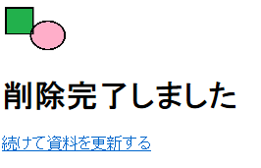
パーツ | 名前（内部名） |  |  |  |  |  |  | 説明 |  |  |  | actionURL
パーツ | トップリンクロゴ |  |  |  |  |  |  | リンク画像 |  | I |  | menu.jsp
パーツ | 続けて資料を登録する |  |  |  |  |  |  | リンクテキスト |  | I |  | DocumentServlet?action=returnToshowDocuments  →showSearshedDocuments.jsp
イベント
トップリンクロゴ・・メニューに遷移
続けて資料を更新する・・資料目録・台帳表示画面に戻る
改定日 |  | ／／ |  | ／／ |  | ／／ | ／／ | ／／ |  |  |  | ／／ |  |  | ／／ |  | ／／
画面  レイアウト |  |  | システム名 |  | ユースケース名 |  |  |  | クラス名 |  | グループ名 |  |  | 承認印 |  | 作成日 |  | 担当
 |  |  |  |  | UC204/205
 |  |  |  |  |  |  |  |  |  |  |  |  |  |  |  | ver.
画面名 |  |  | 資料目録・台帳表示画面 |  |  |  |  | ページURL |  |  |  |  | LibraryManagementSystem/ showSearchedLedger.jsp
サーブレット |  |  | DocumentServlet
入力イラスト／入力方法など | 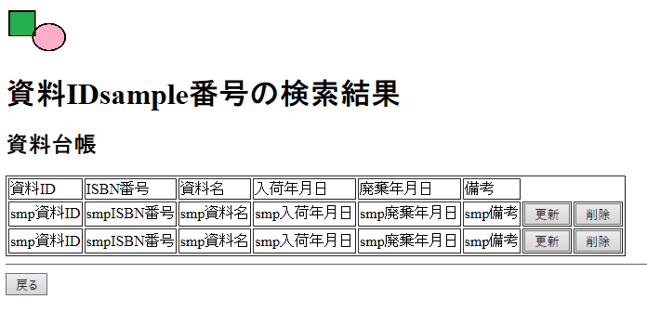
パーツ | 名前（内部名） |  |  |  |  |  |  | 説明 |  |  |  | actionURL
パーツ | トップリンクロゴ |  |  |  |  |  |  | リンク画像 |  | I |  | menu.jsp
パーツ | 資料ID(docLedger.docId) |  |  |  |  |  |  | テーブル要素 |  | O
パーツ | ISBN番号(docLedger.ISBN) |  |  |  |  |  |  | テーブル要素 |  | O
パーツ | 資料名(docLedger.name) |  |  |  |  |  |  | テーブル要素 |  | O
パーツ | 入荷年月日(docLedger.addedAt) |  |  |  |  |  |  | テーブル要素 |  | O
パーツ | 廃棄年月日(docLedger.discardedAt) |  |  |  |  |  |  | テーブル要素 |  | O
パーツ | 備考(docLedger.note) |  |  |  |  |  |  | テーブル要素 |  | O
パーツ | 更新 |  |  |  |  |  |  | ボタン |  | I |  | DocumentServlet?action=forwardToUpdateLedger  →inputUpdateLedgerOnly.jsp
パーツ | 削除 |  |  |  |  |  |  | ボタン |  | I |  | DocumentServlet?action=deleteCatalog  or action=deleteLedger  →deleteLedgerOnlyComplete.jsp
パーツ | 戻る |  |  |  |  |  |  | ボタン |  | I |  | searchDocument.jsp
イベント
図書館システムの台帳のみの検索結果画面で、下記ユースケースに対応する画面に遷移する。
更新・・台帳更新情報入力画面に遷移。
削除・・削除完了画面に遷移
トップリンクロゴ・・メニューに遷移
戻る・・1ページ戻る
改定日 |  | ／／ |  | ／／ |  | ／／ | ／／ | ／／ |  |  |  | ／／ |  |  | ／／ |  | ／／

画面  レイアウト |  |  | システム名 |  | ユースケース名 |  |  |  | クラス名 |  | グループ名 |  |  | 承認印 |  | 作成日 |  | 担当
 |  |  |  |  | UC204/205
 |  |  |  |  |  |  |  |  |  |  |  |  |  |  |  | ver.
画面名 |  |  | 資料目録・台帳表示画面 |  |  |  |  | ページURL |  |  |  |  | LibraryManagementSystem/ updateLedgerComplete.jsp
サーブレット |  |  | DocumentServlet
入力イラスト／入力方法など | 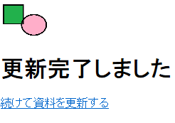
パーツ | 名前（内部名） |  |  |  |  |  |  | 説明 |  |  |  | actionURL
パーツ | トップリンクロゴ |  |  |  |  |  |  | リンク画像 |  | I |  | menu.jsp
パーツ | 続けて資料を登録する |  |  |  |  |  |  | リンクテキスト |  | I |  | DocumentServlet?action=returnToshowDocuments  →showSearshedDocuments.jsp
イベント
図書館システムの台帳更新完了画面で、下記ユースケースに対応する画面に遷移する。
トップリンクロゴ・・メニューに遷移
戻る・・1ページ戻る
改定日 |  | ／／ |  | ／／ |  | ／／ | ／／ | ／／ |  |  |  | ／／ |  |  | ／／ |  | ／／

画面  レイアウト |  |  | システム名 |  | ユースケース名 |  |  |  | クラス名 |  | グループ名 |  |  | 承認印 |  | 作成日 |  | 担当
 |  |  |  |  | UC204/205
 |  |  |  |  |  |  |  |  |  |  |  |  |  |  |  | ver.
画面名 |  |  | 資料目録・台帳表示画面 |  |  |  |  | ページURL |  |  |  |  | LibraryManagementSystem/ updateLedgerOnlyComplete.jsp
サーブレット |  |  | DocumentServlet
入力イラスト／入力方法など | 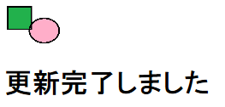
パーツ | 名前（内部名） |  |  |  |  |  |  | 説明 |  |  |  | actionURL
パーツ | トップリンクロゴ |  |  |  |  |  |  | リンク画像 |  | I |  | menu.jsp
イベント
図書館システムの資料検索結果画面で、下記ユースケースに対応する画面に遷移する。
トップリンクロゴ・・メニューに遷移
改定日 |  | ／／ |  | ／／ |  | ／／ | ／／ | ／／ |  |  |  | ／／ |  |  | ／／ |  | ／／

画面  レイアウト |  |  | システム名 |  | ユースケース名 |  |  |  | クラス名 |  | グループ名 |  |  | 承認印 |  | 作成日 |  | 担当
 |  |  |  |  | UC204/205
 |  |  |  |  |  |  |  |  |  |  |  |  |  |  |  | ver.
画面名 |  |  | 資料目録・台帳表示画面 |  |  |  |  | ページURL |  |  |  |  | LibraryManagementSystem/ deleteLedgerOnlyComplete.jsp
サーブレット |  |  | DocumentServlet
入力イラスト／入力方法など | 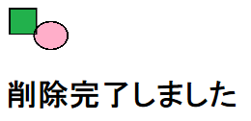
パーツ | 名前（内部名） |  |  |  |  |  |  | 説明 |  |  |  | actionURL
パーツ | トップリンクロゴ |  |  |  |  |  |  | リンク画像 |  | I |  | menu.jsp
イベント
図書館システムの台帳更新完了画面で、下記ユースケースに対応する画面に遷移する。
トップリンクロゴ・・メニューに遷移
改定日 |  | ／／ |  | ／／ |  | ／／ | ／／ | ／／ |  |  |  | ／／ |  |  | ／／ |  | ／／

画面  レイアウト |  |  | システム名 |  | ユースケース名 |  |  |  | クラス名 |  | グループ名 |  |  | 承認印 |  | 作成日 |  | 担当
 |  |  |  |  | UC204/205
 |  |  |  |  |  |  |  |  |  |  |  |  |  |  |  | ver.
画面名 |  |  | 資料目録・台帳表示画面 |  |  |  |  | ページURL |  |  |  |  | LibraryManagementSystem/ inputUpdateLedgerOnly.jsp
サーブレット |  |  | DocumentServlet
入力イラスト／入力方法など
パーツ | 名前（内部名） |  |  |  |  |  |  | 説明 |  |  |  | actionURL
パーツ | トップリンクロゴ |  |  |  |  |  |  | リンク画像 |  | I |  | menu.jsp
パーツ | 入荷年月日(addedAt/docLedger.addedAt) |  |  |  |  |  |  | テキストボックス |  | I/O
パーツ | 廃棄年月日(discardedAt/docLedger.discardedAt) |  |  |  |  |  |  | テキストボックス |  | I/O
パーツ | 備考(note/docLedger.note) |  |  |  |  |  |  | テキストボックス |  | I/O
パーツ | 更新完了 |  |  |  |  |  |  | ボタン |  | I |  | DocumentServlet?action=updateCatalog  →updateLedgerComplete.jsp
パーツ | 戻るボタン |  |  |  |  |  |  | ボタン |  | I |  | showSearchedDocuments.jsp
イベント
図書館システムの資料更新の情報入力画面で、下記ユースケースに対応する画面に遷移する。
更新完了・・資料更新完了画面に遷移。入力された値が不正だった場合はエラーページへ遷移する。
トップリンクロゴ・・メニューに遷移
戻る・・1ページ戻る
改定日 |  | ／／ |  | ／／ |  | ／／ | ／／ | ／／ |  |  |  | ／／ |  |  | ／／ |  | ／／

